LISA 1
Kohila Vallavalitsus 21.09.2018
korraldusele nr __

Kohila valla
Pukamäe küla
Kasteheina kinnistu
planeeringuala skeem

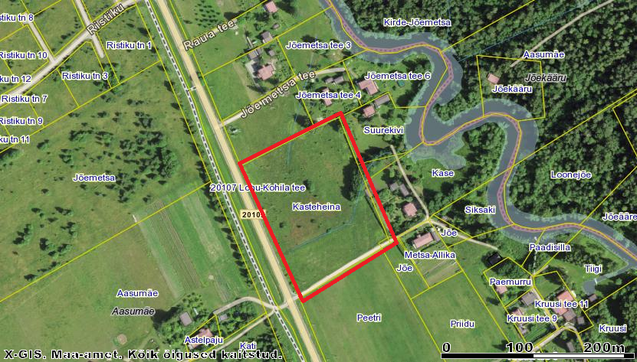

^{PLANEERITAV ALA}
Planeeringu menetluse käigus võib planeeringuala piir muutuda/täpsustuda seose ühisvee- ja kanalisatsioonitrassiga liitumisest tulenevalt.

